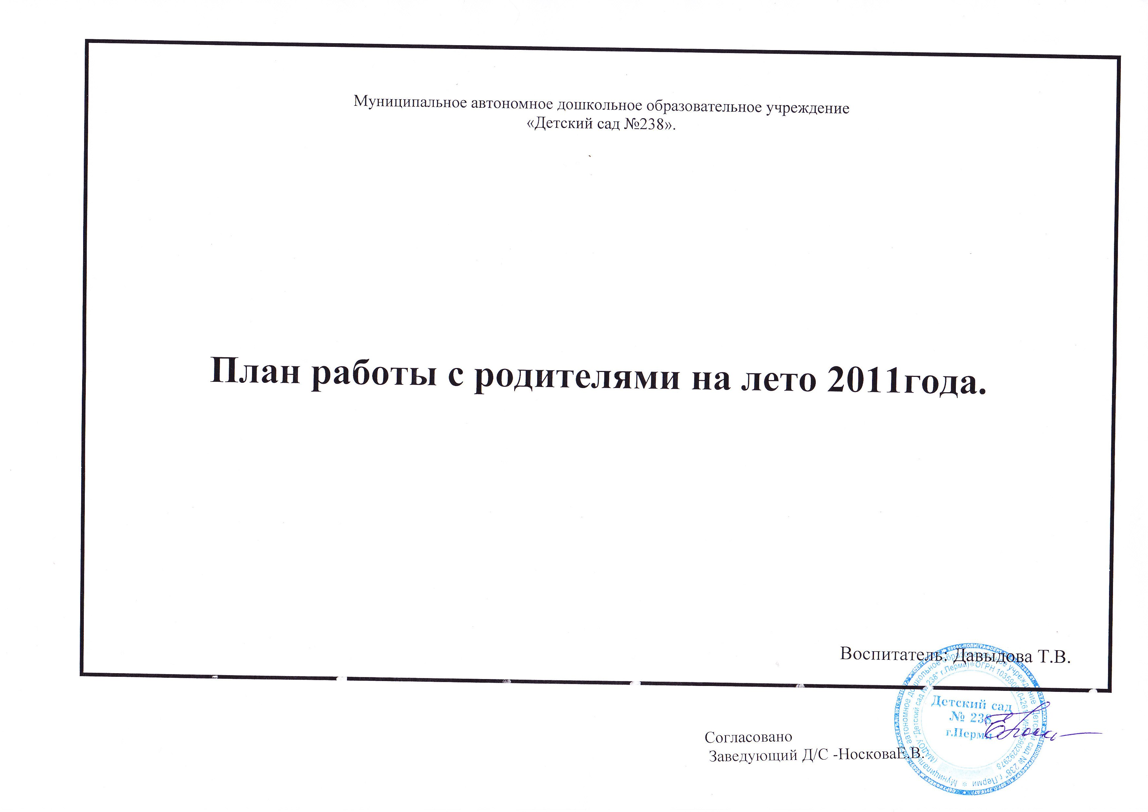

 | Форма работы. | Тема работы. | Цель работы.
Июнь | -Оформление родительского уголка на летнюю тему.  - Папка – раскладушка.  -Консультация.  - Круглый стол  -Совместный труд. | «Вот и лето пришло!»  «День защиты детей».  «Чем заняться в непогоду?»  « Наши любимые сказочные герои».  -«Мой огород». | - Оформить родительский уголок на летнюю тему с целью привлечения внимания родителей к информации.  - Побуждать родителей к совместному творчеству с детьми.  - Продолжать знакомить родителей с играми с детьми. Уметь узнавать сказки по прочитанным отрывкам,повторить эпизоды наиболее ценные для обогащения речи. Привлечь родителей к викторине.  Привлечь родителей к труду в огороде (принести семена гороха, бобов, укропа, петрушки, цветов.
Июль | -Семейный конкурс рисунков на асфальте  -Экологические беседы  -Консультация.  -Папка-раскладушка | « Здравствуй, лето!».  -«Дом под крышей голубой»  «Ребёнок на даче».  «У голубой воды». | -Развивать замысел, творчество,  фантазию. Учить работать сообща, развивая чувство взаимопомощи. Привлечь родителей в жюри.  Познакомить с лекарственными растениями, их пользой для здоровья.  - Познакомить с рецептами из лекарственных растений.  - Призывать к здоровому образу жизни.  -Повторить способы оказания первой медицинской помощи при ушибах и травмах.напомнить об опасности ядовитых растений.  - Напомнить правила безопасности на воде.  - Познакомить с играми на воде.
Месяц | Форма работы. | Тема работы. | Цель работы.
Август | -Папка-раскладушка.  - Физкультурный праздник  - Консультация.  -Конкурс совместных рисунков  Статья | Спички детям - не игрушка!».  -«Папа, мама, я- спортивная семья»  -«О летнем отдыхе детей».  - О путешествиях с детьми.  - Солнце хорошо, но в меру.  - Осторожно: тепловой и солнечный удары.  - Купание – прекрасное закаливающее средство.  -«Правила дорожного движения. Легко ли научить ребёнка правильно вести себя на дороге?».  «Не пойду в детский сад!»  Комментарии психолога. | - Напомнить, что спички (огонь)- это не игрушка. Познакомить с причиной пожаров. Первая мед. помощь при ожогах.  -. Воспитывать чувство ответственности, желание помочь своей команде,единство семьи.  -- Познакомить с правилами путешествия с детьми.  - Познакомить с признаками теплового и солнечного удара, с оказанием первой медицинской помощи.  - Познакомить с правилами пребывания на солнце, с оказанием первой медицинской помощи при солнечном ожоге.  - Побуждать родителей проводить закаливающие процедуры с детьми.  - Напомнить правила поведения на дорогах.  - Призывать родителей проводить с детьми беседы о правилах безопасности на проезжей части дороги. Привлекать к совместной деятельности.  - Рассмотреть ситуацию адаптации после длительного летнего отдыха некоторых детей.  - Помочь родителям и детям легче включиться в образовательный процесс, не нанеся психологической травмы.

